Tillsynsbegäran – information om höga naturvärden och fridlysta arter i avverkningsanmälan A 52716-2022 i Härnösands kommun

Detta dokument behandlar höga naturvärden i avverkningsanmälan A 52716-2022 i Härnösands kommun. Denna avverkningsanmälan inkom 2022-11-09 00:00:00 och omfattar 7,9 ha.

Vi begär härmed att Skogsstyrelsen fattar beslut enligt miljöbalken som säkerställer att skogens höga naturvärden bevaras samt säkerställer att EU-lagstiftning efterlevs och att artskyddsbrott förhindras. Vi önskar även ta del av de ställningstaganden och beslut som myndigheterna meddelar till följd av aktuell avverkningsanmälan och föreningens inlaga (se 34 § förvaltningslagen).

Nedan beskrivs fynd av naturvårdsarter och fridlysta arter som gjorts i det avverkningsanmälda området.

# Naturvårdsarter

I avverkningsanmälan har följande 5 naturvårdsarter hittats: granticka (NT), sötgräs (NT, §7), violettgrå tagellav (NT), skinnlav (S) och strutbräken (S). Av dessa är 3 rödlistade. För rödlistade arter har rödlistekategorin angivits inom parentes. Arter som är signalarter enligt Skogsstyrelsen har markerats med (S). För fridlysta arter anges även paragrafen i Artskyddsförordningen som arten är fridlyst enligt.

De påträffade naturvårdsarterna är ett tydligt kvitto på att detta rör sig om en skog med höga naturvärden. I Figur 1 visas en karta över det avverkningsanmälda området, där samtliga fyndplatser för naturvårdsarter som finns registrerade på Artportalen har markerats.

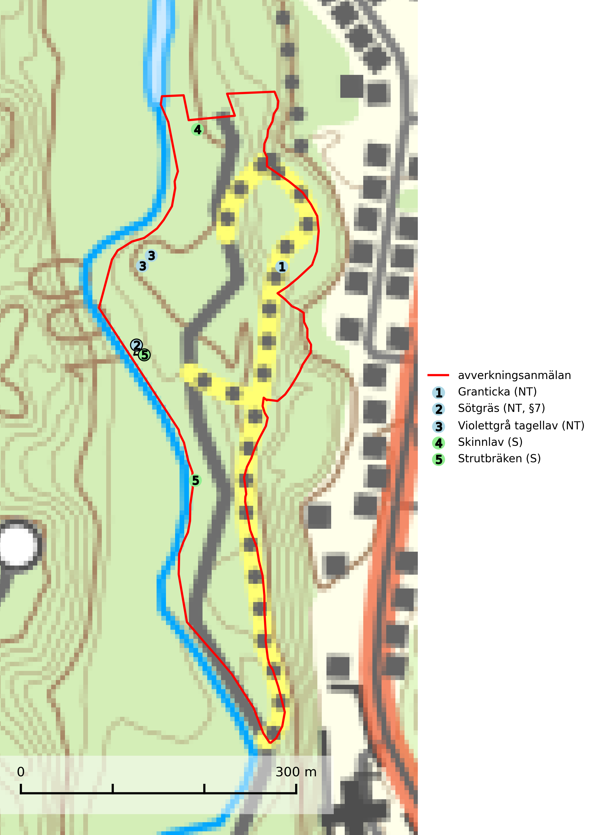

Figur 1. Fyndplatser för naturvårdsarter i det avverkningsanmälda området (röd linje). Markörer utan svart kant är placerade på fyndplatsen. Markörer med svart kant är placerade vid sidan av fyndplatsen och har ett svart streck som visar fyndplatsens exakta position. Kartans mittpunktskoordinat är N 6962556, E 623312 i SWEREF 99 TM.

**Granticka (NT)** förekommer främst i äldre skogar med naturskogskaraktär, liksom i dimensionsavverkade och plockhuggna skogar. I äldre grannaturskog i norra Sverige är den alltjämt en förhållandevis vanlig karaktärsart, medan den längre söderut blir allt mer sällsynt. I Götaland och delar av Svealand är den en god signalart för skyddsvärda granskogsmiljöer. Arten bedöms ha minskat starkt under senare år på grund av skogsavverkningar, då den framför allt växer i äldre granskog med långvarig grankontinuitet. I urskogsliknande bestånd i norra Sverige kan ibland påträffas den mycket sällsynta tickan grantickeporing (VU), som lever på döda grantickor (SLU Artdatabanken, 2024; Nitare & Skogsstyrelsen, 2019).

**Skinnlav** förekommer på diverse lövträd, främst på gammal asp och sälg. Den påträffas främst i områden med lång kontinuitet av grova lövträd och signalerar skogsmark med höga naturvärden. På lokalerna förekommer som regel ett flertal andra ovanliga eller rödlistade lavar. I likhet med gelélavarna, etablerar sig skinnlaven i skogsmark på grova aspar i sena lövsuccessioner (Nitare & Skogsstyrelsen, 2019).

**Strutbräken** är normalt en mycket bra och tydlig signalart som visar på flera olika fuktiga biotoper med rörligt markvatten som nästan alltid har höga naturvärden. Den växer på skuggiga, fuktiga, näringsrika mullmarker längs bäckdalar, åar, älvar, översilade sluttningar med högörtsgranskog och svämlövskogar med kortvarigt översvämmade sedimentplan. Växtplatserna har ytligt rörligt markvatten och konstant hög luftfuktighet. Arten är känslig för avverkning och dikning (Nitare & Skogsstyrelsen, 2019).

**Violettgrå tagellav (NT)** växer nästan uteslutande i gamla olikåldriga barrnaturskogar med lång skoglig kontinuitet och är en utmärkt signal på skog med höga naturvärden. Slutavverkning av tidigare aldrig slutavverkad skog (kontinuitetsskog) är det största hotet. Biotopen nyskapas i begränsad omfattning och barrskog äldre än 160 år, där den violettgrå tagellaven huvudsakligen påträffas har minskat med 50% de senaste 50 åren. Lågproduktiv skogsmark där laven förekommer bör undantas från skogsbruk och rika förekomster i äldre granskog bör skyddas. Arten är känslig för uttorkning och det är väsentligt att tillräckligt stora bestånd avsätts (SLU Artdatabanken, 2024; Nitare & Skogsstyrelsen, 2019).

# Fridlysta arter

Följande fridlysta arter har sina livsmiljöer och växtplatser i den avverkningsanmälda skogen: sötgräs (NT, §7).

**Sötgräs (NT, §7)** är strikt skyddad enligt EU:s art- och habitatdirektiv och fridlyst enligt §7 Artskyddsförordningen (bilaga 1) vilket innebär att hela dess livsmiljö ska bevaras. Arten, som omfattas av ett åtgärdsprogram för hotade arter (ÅGP), trivs bäst i lövskogsdominerade artrika raviner, stränder samt i rasbranter och på block i gammal granskog. Växten tycks också kräva en relativt hög luftfuktighet och skydd mot direkt solexponering. Ovarsamt skogsbruk, vägbyggnad och annan exploatering är de största hoten mot arten. Samtliga lokaler måste skyddas mot skadliga ingrepp och undantas från ekonomiskt skogsbruk (SLU Artdatabanken, 2024).